

责任编辑：陈建兵
电 话：86-010-85725030
传 真：86-010-85725399
编辑邮箱：chenjb@chinaccm.com
地址：北京市朝阳区高碑店东区B区8-1（邮编：100124）

硫磺市场周报目录
一、本周国际市场 3
1.1国际价格参考 3
1.2国际海运价格 3
1.3国际硫磺交易情况 4
1.4中国进口硫磺到岸价格走势图 4
1.5国际硫磺市场热点 5
二、本周国内市场 5
2.1国内炼厂硫磺价格走势图 5
2.2中石化普光硫磺价格走势图 6
2.3港口库存及成交价格参考 6
2.4中国硫磺市场区域参考价 6
2.5国内炼厂硫磺一周价格涨跌表 7
2.6中国硫磺市场一周评述及后市预测 8
三.下游相关产品 9

一、本周国际市场

1.1国际价格
区域 | 7月9日 (美元/吨) |  | 7月2日 (美元/吨)
区域 | 合同价 | 现货价 | 合同价 | 现货价
FOB温哥华（2季度）2020 | 59-62 | 59-62 | 59-62 | 59-62
FOB中东（2季度）2020 | 54-58 | 56-60 | 52-56 | 56-60
FOB中东净价 | - | 55-65 | - | 55-65
FOB 卡塔尔2020年7月 | 58 |  | 58
FOB 阿联酋2020年7月 | 60 |  | 60
FOB 伊朗 |  | 43-53 |  | 43-53
FOB黑海（块粉-颗粒）（2020年2季度） | 38-55 | 37-50 | 38-55 | 37-50
美国海湾2020年2季度FOB | 60-64 | 56-59 | 60-64 | 56-59
CFR巴西2020年2季度 | 75-78 | 74-77 | 77-81 | 72-74
CFR地中海10,000t以下 |  | 58-61 |  | 58-61
FOB地中海10,000t以下 |  | 45-50 |  | 45-50
CFR北非（块粉-颗粒）2季度2020 | 59-72 | 59-69 | 59-72 | 59-69
CFR印度 |  | 79-83 |  | 79-83
CFR中国（2季度）2020 | 35-78 | 35-78 | 35-78 | 35-78

1.2国际海运价格
产品 | 原产地 | 目的国 | 数量(吨) | 海运价格(美元/吨）
20-7-9
硫磺 | 温哥华 | 中国 | 50-60 | 17-19
硫磺 | 中东 | 印度 | 30-35 | 17-19
硫磺 | 中东 | 中国/N | 30-35 | 23-25
硫磺 | 中东 | 中国南方 | 30-35 | 21-23
硫磺 | 中东 | 巴西 | 30-35 | 17-19
硫磺 | 中东 | 北非 | 30-35 | 22-24
硫磺 | 黑海 | 北非 | 30-35 | 18-20
硫磺 | 黑海 | 巴西 | 30-35 | 21-23
硫磺 | 波罗地海 | 巴西 | 30-35 | 21-23
硫磺 | 波罗地海 | 北非 | 30-35 | 21-23
硫磺 | 美国海湾 | 巴西 | 35-40 | 10-12

1.3中国进口硫磺到岸价格走势图
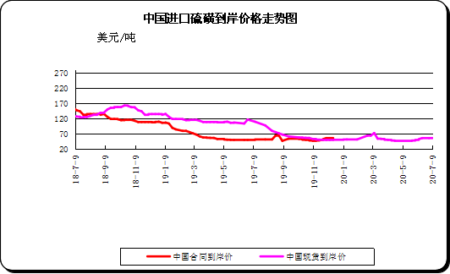

二、本周国内市场

2.1国内炼厂硫磺价格走势图
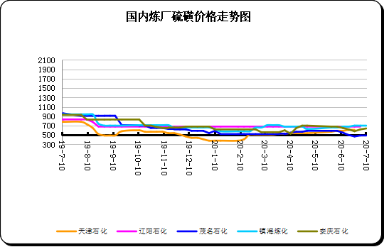

2.2中石化普光硫磺价格走势图
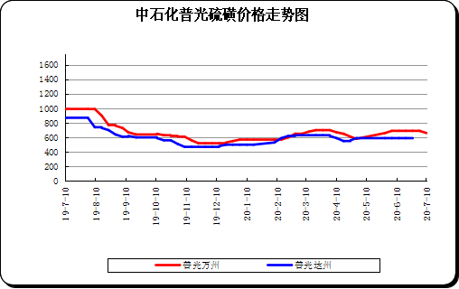

2.3港口库存及成交价格参考
日期 | 产品名称 | 港口 | 库存量 | 计量单位 | 备注
20-7-10 | 硫磺 | 南通港 | 0 | 万吨 | 散货颗粒
20-7-10 | 硫磺 | 防城港 | 61 | 万吨 | 颗粒
20-7-10 | 硫磺 | 湛江港 | 28 | 万吨 | 云天化和开磷货源
20-7-10 | 硫磺 | 北海港 | 28 | 万吨 | 贵州瓮福货源
20-7-10 | 硫磺 | 镇江港 | 137.5 | 万吨 | 散货颗粒
20-7-10 | 硫磺 | 青岛港 | 0.1 | 万吨 | 吨包颗粒，日韩块粉
20-7-10 | 硫磺 | 天津港 | 0 | 万吨
20-7-10 | 硫磺 | 日照港 | 0 | 万吨
20-7-10 | 硫磺 | 龙口港 | 0.8 | 万吨 | 工厂货源液体

2.4中国硫磺市场区域参考价
日期 | 2020/7/10 |  | 2020/7/3
省市及地区 | 固体硫磺成交价格（元/吨） | 液体硫磺成交价格（元/吨） | 固体硫磺成交价格（元/吨） | 液体硫磺成交价格（元/吨）
东北 | 330-521 | 320-420 | 330-521 | 320-420
华北 | 510-630 | 470-540 | 490-610 | 470-540
沿江（华中） | 570-630 | 540-600 | 600-610 | 520-600
山东 | 620-760 | 560-710 | 630-760 | 560-710
华东（江浙） | 570-700 | 530-650 | 530-700 | 530-650
华南 | 430-540 | 460-510 | 410-540 | 450-500
西南 | 580-620 | 560-580 | 590-630 | 570-590
西北 | 340-530 |  | 340-510

2.5国内炼厂硫磺一周价格涨跌表
地区 | 生产厂家 | 产品名称 | 规格 | 价格类型 | 20-7-10 | 20-7-3 | 价格单位 | 周涨跌
东北 | 大庆炼化 | 硫磺 | 固体 | 出厂价 | -- | -- | 元/吨 | 0
东北 | 大庆石化 | 硫磺 | 固体 | 出厂价 | 380 | 380 | 元/吨 | 0
东北 | 大连西太平洋石化 | 硫磺 | 固体 | 出厂价 | -- | -- | 元/吨 | 0
东北 | 大连西太平洋石化 | 硫磺 | 液体 | 出厂价 | 320 | 300 | 元/吨 | 20
东北 | 辽河石化 | 硫磺 | 固体 | 出厂价 | 410 | 410 | 元/吨 | 0
东北 | 辽阳石化 | 硫磺 | 液体 | 出厂价 | 415 | 290 | 元/吨 | 125
华东 | 上海金山石化 | 硫磺 | 固体 | 出厂价 | -- | -- | 元/吨 | 0
华东 | 上海金山石化 | 硫磺 | 液体 | 出厂价 | 630 | 630 | 元/吨 | 0
华东 | 南京金焰锶业 | 硫磺 | 固体 | 出厂价 | -- | -- | 元/吨 | 0
华东 | 扬子石化 | 硫磺 | 固体 | 出厂价 | -- | -- | 元/吨 | 0
华东 | 扬子石化 | 硫磺 | 液体 | 出厂价 | 580 | 580 | 元/吨 | 0
华东 | 金陵石化 | 硫磺 | 固体 | 出厂价 | 630 | 630 | 元/吨 | 0
华东 | 金陵石化 | 硫磺 | 液体 | 出厂价 | 530 | 530 | 元/吨 | 0
华东 | 镇海炼化 | 硫磺 | 固体 | 出厂价 | 700 | 700 | 元/吨 | 0
华东 | 镇海炼化 | 硫磺 | 液体 | 出厂价 | 650 | 650 | 元/吨 | 0
华东 | 高桥石化 | 硫磺 | 固体 | 出厂价 | 630 | 630 | 元/吨 | 0
华东 | 高桥石化 | 硫磺 | 液体 | 出厂价 | 580 | 580 | 元/吨 | 0
华中 | 九江石化 | 硫磺 | 固体 | 出厂价 | 550 | 550 | 元/吨 | 0
华中 | 京山钡盐 | 硫磺 | 固体 | 出厂价 | 600 | 600 | 元/吨 | 0
华中 | 安庆石化 | 硫磺 | 固体 | 出厂价 | 600 | 600 | 元/吨 | 0
华中 | 武汉石化 | 硫磺 | 固体 | 出厂价 | 600 | 600 | 元/吨 | 0
华中 | 洛阳石化 | 硫磺 | 固体 | 出厂价 | 630 | 610 | 元/吨 | 20
华中 | 长岭石化 | 硫磺 | 固体 | 出厂价 | 600 | 600 | 元/吨 | 0
华北 | 天津石化 | 硫磺 | 固体 | 出厂价 | 610 | 610 | 元/吨 | 0
华北 | 天津石化 | 硫磺 | 液体 | 出厂价 | 500 | 500 | 元/吨 | 0
华北 | 日照岚桥石化 | 硫磺 | 固体 | 出厂价 | -- | -- | 元/吨 | 0
华北 | 日照岚桥石化 | 硫磺 | 液体 | 出厂价 | -- | -- | 元/吨 | 0
华北 | 沧州炼厂 | 硫磺 | 固体 | 出厂价 | -- | -- | 元/吨 | 0
华北 | 沧州炼厂 | 硫磺 | 液体 | 出厂价 | 540 | 540 | 元/吨 | 0
华北 | 济南炼厂 | 硫磺 | 液体 | 出厂价 | 580 | 580 | 元/吨 | 0
华北 | 燕山石化 | 硫磺 | 固体 | 出厂价 | 510 | 490 | 元/吨 | 20
华北 | 燕山石化 | 硫磺 | 液体 | 出厂价 | 470 | 470 | 元/吨 | 0
华北 | 胜利油田 | 硫磺 | 固体 | 出厂价 | 630 | 630 | 元/吨 | 0
华北 | 青岛炼化 | 硫磺 | 固体 | 出厂价 | 670 | 670 | 元/吨 | 0
华北 | 青岛炼化 | 硫磺 | 液体 | 出厂价 | 590 | 590 | 元/吨 | 0
华北 | 青岛石化 | 硫磺 | 液体 | 出厂价 | 560 | 560 | 元/吨 | 0
华北 | 齐鲁石化 | 硫磺 | 固体 | 出厂价 | 660 | 660 | 元/吨 | 0
华北 | 齐鲁石化 | 硫磺 | 液体 | 出厂价 | 620 | 620 | 元/吨 | 0
华南 | 广州石化 | 硫磺 | 块粉 | 出厂价 | -- | -- | 元/吨 | 0
华南 | 广州石化 | 硫磺 | 颗粒 | 出厂价 | 510 | 500 | 元/吨 | 10
华南 | 海南炼化岛内 | 硫磺 | 固体 | 出厂价 | -- | -- | 元/吨 | 0
华南 | 海南炼化岛外 | 硫磺 | 固体 | 出厂价 | 430 | 410 | 元/吨 | 20
华南 | 湛江东兴 | 硫磺 | 固体 | 出厂价 | -- | -- | 元/吨 | 0
华南 | 福建炼化 | 硫磺 | 固体 | 出厂价 | -- | -- | 元/吨 | 0
华南 | 茂名石化 | 硫磺 | 固体 | 出厂价 | 530 | 530 | 元/吨 | 0
西北 | 兰州石化 | 硫磺 | 固体 | 出厂价 | 530 | 460 | 元/吨 | 70
西北 | 塔河石化 | 硫磺 | 固体 | 出厂价 | 340 | 340 | 元/吨 | 0
西北 | 独山子石化 | 硫磺 | 固体 | 出厂价 | 360 | 360 | 元/吨 | 0
西北 | 长庆炼化 | 硫磺 | 固体 | 出厂价 | -- | -- | 元/吨 | 0
西南 | 中石化普光 | 硫磺 | 固体 | 出厂价 | 580 | 590 | 元/吨 | 10
西南 | 中石化普光万州 | 硫磺 | 固体 | 出厂价 | 660 | 690 | 元/吨 | 30
西南 | 重庆天然气净化总厂 | 硫磺 | 固体 | 出厂价 | -- | -- | 元/吨 | 0

2.6中国硫磺市场一周评述及后市预测
市场综述：本周国产硫磺市场行情总体持稳，部分地区价格有明显涨跌，周二国产例行调价西南地区价格下调普光万州固硫价格为660元/吨，达州固硫汽运价为580元/吨，其他地区上调幅度不大，市场基本以稳定为主，下游市场需求不高，后续多以小单成交为主，加上长江市场走势偏弱，市场缺少指引性消息支撑，预计短时间市场盘整运行。
国内各硫磺主流报价：硫磺本周国产例行调价涨跌互现，普光地区走势下滑，万州港价格660元/吨，达州港价格580元/吨，华北地区燕山石化固硫上调20元，其余稳定;华中地区洛阳石化固硫上涨20元/吨，华南地区部分地区上涨10元-20元/吨，西北地区兰州石化固硫上调70元，东北地区辽阳石化液硫上调125元，大连西太平洋液硫上涨20元/吨，华东地区价格持稳运行。消息面整体支撑力度不足，买方趁机询盘压价，卖方继续持货观望为主。国际市场价格浮动不明显，整体维持平稳，长江港颗粒硫磺参考价格 650 元/吨左右，短期内硫磺市场持稳运行。

国内固体硫磺价格走势图
港口方面：截止本周四，中国主港硫磺库存296万吨，较上周四库存总量下降6万吨。
镇江港库存约137.5万吨，与上周同期相比库存下降1.5万吨，本周国内港口市场表现安静，交投气氛冷清，长江港口主流颗粒硫磺价格维持弱势，贸易走势延续低迷。当前国内硫磺市场行情以稳定为主，预计下周港口现货市场僵持盘整。
防城港硫磺库存61万吨左右，较上周四库存总量下降2万吨。西南地区部分磷肥企业仍处检修中，整体开产未有明显变化。。本周港口库存浮动不明显，工厂库存以回运为主，现货贸易市场缺少指引性消息。短期内市场观望为主。
影响因素：
一铵：本周一铵市场一片向好迹象，订单充足，出货顺畅，开工率维持稳定，下游需求，渐起西南区域减量调整加强有望促进高库缓解，价格有上调的意向，出口情况较好，销售压力减小，进一步刺激市场，成交价格稳中向上趋势。
磷酸一铵(农业)市场价格表
二铵：本周二铵市场有回转态势，部分地区价格有上涨趋势， 成交氛围浓郁。目前国内主流64%成交价格暂稳至2100-2200元/吨。期国内整体供应偏紧，主出口集港为主，预计短期内二铵市场坚挺中有小幅上行趋势。
磷酸二铵(农业)市场价格表
硫磺市场后市分析：本周国际市场消息面不足，硫磺行情持平稳态势。国内硫磺市场表现安静，库存消耗缓慢，硫磺进口成本与港口现货价格倒挂幅度加大，近期硫磺电子盘走延续低迷，市场操作谨慎运作，买卖双方观望心态较浓，市场缺少利好消息，预计下周国内硫磺市场以稳定为主。

